Лабораторная работа №3

Введение в работу с Octave

Ким Илья Владиславович

Содержание

# Цель работы

Научиться пользоваться основными инструментами платформы Octave.

# Задание

Выполнить задания, указанные в лабораторной работе.

# Выполнение лабораторной работы

1. Простейшие операции

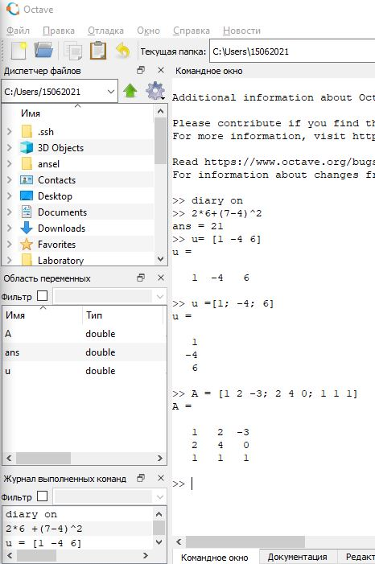

Простейшие операции

1. Операции векторами

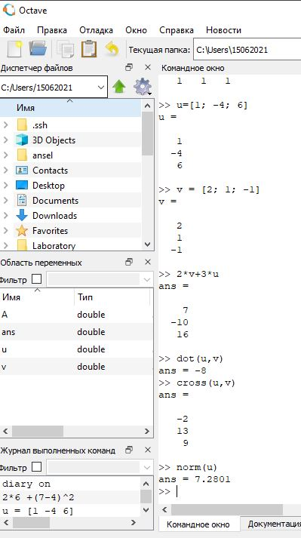

Операции с векторами

1. Вычисление проектора

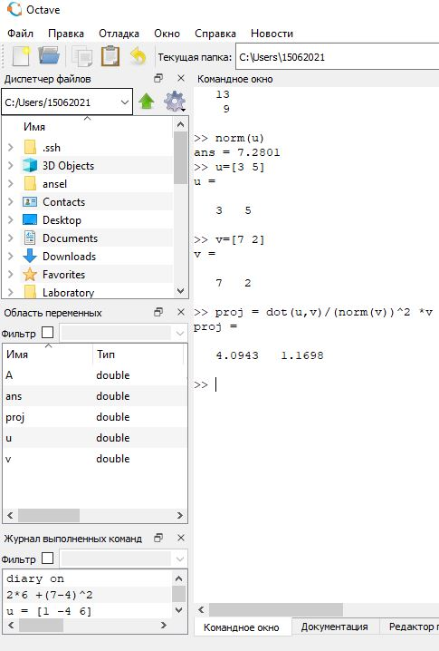

Вычисление проектора

1. Матричные опперации

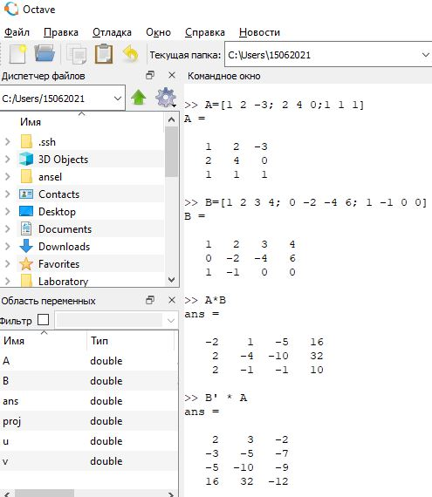

Матричные операции 1

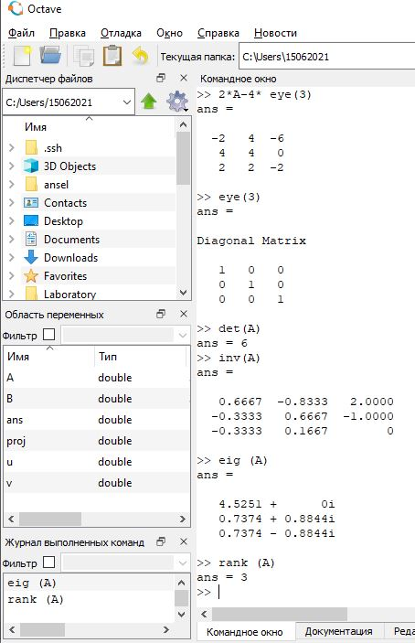

Матричные операции 2

1. Построение простейших графиков

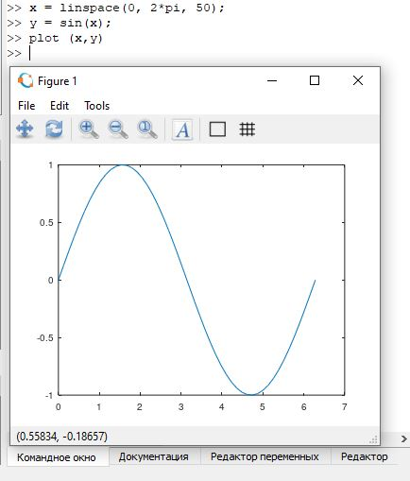

График y=sin(x)

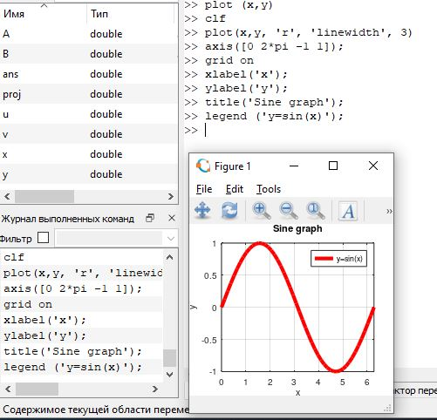

Улучшенный график y=sin(x)

1. Два графика на одном чертеже

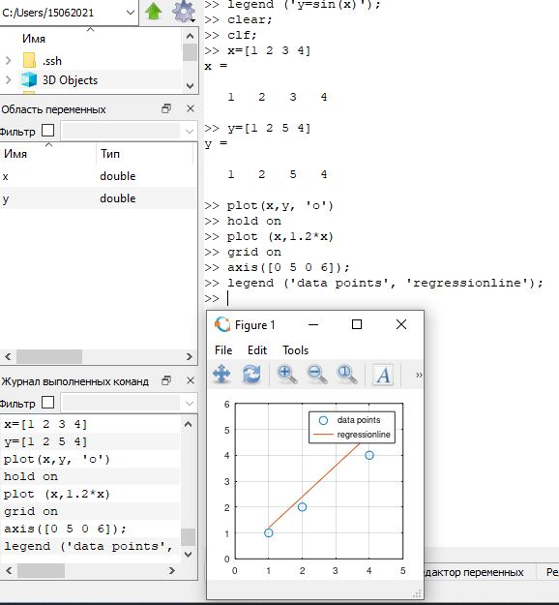

Два графика на одном чертеже

1. График y=x^2sinx

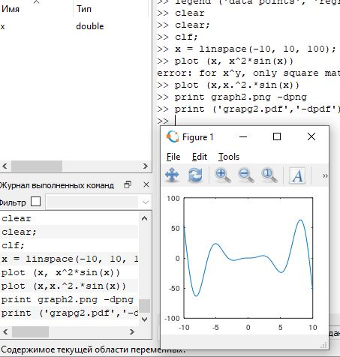

График

1. Сравнение циклов и операций с векторами

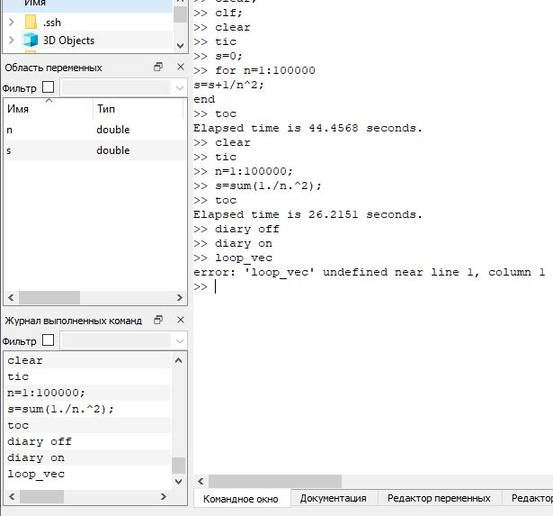

Сравнение циклов и операций с векторами

# Выводы

Научились пользоваться основными инструментами Octave.

Здесь кратко описываются итоги проделанной работы.